# Au tout début …

## L’âge de la terre

Notre planète a 4,6 milliards d'années ! Au début, il n'y avait pas de vie sur Terre. La vie n'est apparue qu'il y a 3,8 milliards d'années.

On divise l'âge de la Terre en 3 périodes : l'ère primaire, l'ère secondaire (ère des dinosaures) et l'aire tertiaire (ère de l'homme !).

Les dinosaures, eux, ont peuplé la Terre il y a 235 millions d'années.

## L’ère des dinosaures

_lwxxwac%5b1%5dEn grec, dinosaure signifie : *terrible lézard.*

Ils ont vécu pendant l'ère *secondaire* qui se divise en 3 périodes : le *Trias*, le *Jurassique* et le *Crétacé*.

Les dinosaures ont vécu sur notre planète pendant *170* millions d'années. Pendant cette longue période, la terre a beaucoup changé : elle est passée d'un seul *continent* (la Pangée) à *5 continents. (voir page 2)*

## Le trias, les premiers dinosaures

Au Trias, les dinosaures vivent sur la *Pangée*. Il y a de grands déserts, car le climat est *sec* et *chaud*.

Les herbivores se nourrissent de *fougères* parfois grandes comme des arbres. Il n'y a pas encore d'*herbe* ou de *fleurs*.

A cette époque il y avait déjà des *tortues* et des *crocodiles* et des ancêtres des mammifères actuels, mais ils vont devenir de plus en plus rares et les dinosaures vont en profiter pour envahir la Terre.

## Le jurassique, l’âge d’or

Le climat est plus *humide* et plus *chaud*. Il y a de plus en plus de dinosaures et ils sont de plus en plus *gros*.

Les continents s'écartent, les déserts disparaissent et sont remplacés par des *grandes forêts de conifères*.

Des animaux actuels font leur apparition : les *lézards*, les *mouches* et les *grenouilles*.

## Le crétacé, la fin des dinosaures

m0kohmik%5b1%5dDeux "stars" parmi les dinosaures apparaissent : le *tyrannosaure* et le *tricératops*.

Les premières plantes à fleurs poussent, comme le *magnolia*.

Il y a de plus en plus de petits animaux. Les premiers *oiseaux* apparaissent.

Puis soudain, il y a 65 millions d'années, les dinosaures disparaissent. On pense qu'une *météorite* est tombée sur Terre et qu'elle a plongé la planète dans le noir. Ainsi, les plantes meurent, donc les herbivores n'ont plus de nourriture, donc les carnivores ne trouvent plus d'animaux assez gros à se mettre sous la dent et meurent à leur tour.

Je n’en ai plus pour longtemps…

## Quelques dinosaures

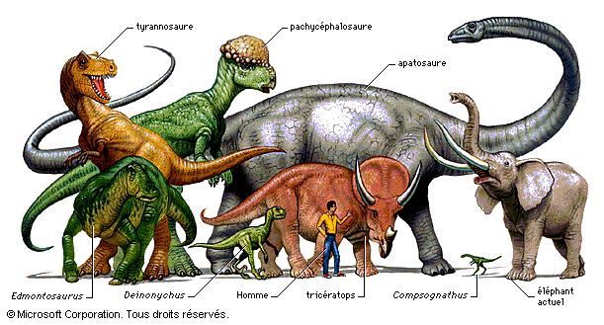

## D’un seul continent à cinq continents

<http://www.scotese.com/sfsanim.htm>

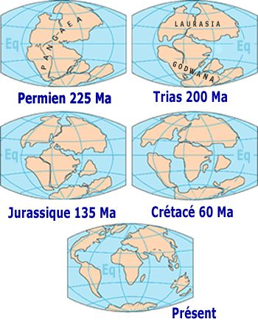

# Table des matières

[Au tout début … 1](#_Toc253046569)

[1./ L’âge de la terre 1](#_Toc253046570)

[2./ L’ère des dinosaures 1](#_Toc253046571)

[3./ Le trias, les premiers dinosaures 1](#_Toc253046572)

[4./ Le jurassique, l’âge d’or 1](#_Toc253046573)

[5./ Le crétacé, la fin des dinosaures 1](#_Toc253046574)

[6./ Quelques dinosaures 2](#_Toc253046575)

[7./ D’un seul continent à cinq continents 2](#_Toc253046576)

[Table des matières 3](#_Toc253046577)